Informe de Usabilidad



Prototipo Web / Equipo:
SevillaFácil / Matemáticos

Singapur

24 / 05 / 2021

Tabla de Contenidos

DESCRIPCIÓN DEL WEBSITE……………………………….. 2

RESUMEN EJECUTIVO ……………………………………….. 3

METODOLOGÍA …………………………………………..…... 3

PERFIL DE USUARIOS………………………………………... 3

RESULTADO…………………………….…………………..….. 4

CONCLUSIONES…………..…………………………..……….. 6

Powered by:
U.S. Department of Health & Human Services - 200 Independence Avenue, S.W. - Washington, D.C. 20201
Adaptación del documento Report template usability test de usability.gob
https://www.usability.gov/how-to-and-tools/resources/templates/report-template-usability-test.html
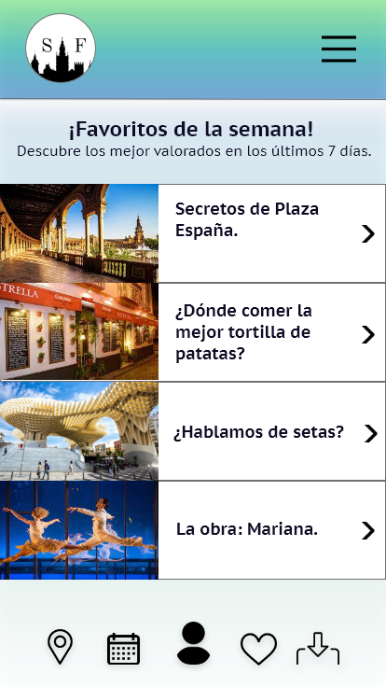
DESCRIPCIÓN DEL WEBSITE

Se trata de una aplicación de turismo semejante a una red social. SevillaFácil permite a turistas y visitantes de la ciudad de Sevilla conocer cuáles son los lugares más emblemáticos de la ciudad, ofrecer una guía gastronómica y una agenda con eventos culturales. Además permitirá tanto a visitantes como a locales comentar mediante posts públicos y participar de las actividades culturales y de ocio propuestas. Como funcionalidad extra para usuarios con necesidades específicas, como movilidad reducida, familias con niños, se ofrece información sobre accesibilidad o disponibilidad de recursos.

Resumen ejecutivo

Desde el equipo DIU1.Singapur hemos desarrollado un test de usabilidad de la aplicación SevillaFácil. Para ello hemos generado una serie de user personas con distintas características, limitaciones e intereses.

Hemos evaluado la aplicación basándonos en el material proporcionado en su repositorio de GitHub, y completado el cuestionario SUS desde el punto de vista de los usuarios generados y asignados aleatoriamente.

A continuación se detallan las características de los usuarios, una pequeña evaluación de tareas (basada en la matriz de tareas del proyecto), los cuestionarios SUS y un cuestionario posterior.

Algunas de las fallas que hemos detectado son:
- El hecho de que las opciones de accesibilidad, edad, apto para familias… Son filtros establecidos, pero no se pueden consultar de forma directa desde el evento, solo pueden filtrarse previamente.
- La localización en el mapa es un enlace que redirige a Google Maps, se podría integrar esta funcionalidad dentro de la app.

Metodología

Se han generado de forma aleatoria dos user personas que han interactuado y evaluado el sistema. La creación de las personas se ha desarrollado utilizando listas de características predefinidas en una hoja de cálculo y utilizando funciones de aleatorización de consultas para obtener los resultados. Para ello hemos empleado la siguiente fórmula:
=INDIRECT("O"&RANDBETWEEN(2, 1+COUNTA($O$2:$O$4)))
Consideramos la siguiente interpretación de la SUS Score: Suspenso para menos de 50, Bien entre 50 y 60, Notable entre 60 y 80, y Sobresaliente por encima de 80.
Participantes
Usuarios
#ID | Sexo/edad | Ocupación | Rol (Tipo/Interés/Emoción) | Experiencia TIC | Plataforma
5 | Hombre/64 | Estudiante | Anciano/Idiomas/Tristeza | Intermedio | Windows
6 | Otro/34 | Autónomo | Minusválido/Académica/Sorpresa | Avanzado | iOS
Evaluación de tareas /escenarios
Task Completion Rates
Participante | Crear una cuenta de usuario | Filtrar por edad | Com-probar accesi-bilidad | Apuntar-se en ac-tividades propues-tas | Solici-tar lo-caliza-ción en mapa | Buscar localiza-ción gas-tronó-mica
5 | √ | √ | - | - | - | -
6 | √ | √ | - | √ | √ | √
Success | 2 | 2 | 0 | 4 | 1 | 1
Completion Rates | 100% | 100% | 0% | 50% | 50% | 50%
Resultado

Cuestionario SUS (usuario 5)

 | PREGUNTAS | 1 | 2 | 3 | 4 | 5
1 | Creo que me gustará visitar con frecuencia este website |  | x
2 | Encontré el website innecesariamente complejo |  |  |  |  | x
3 | Pensé que era fácil utilizar este website | x
4 | Creo que necesitaría del apoyo de un experto para recorrer el website |  |  | x
5 | Encontré las funciones del website bastante bien integradas |  | x
6 | Pensé que había demasiada inconsistencia en el website |  | x
7 | Imagino que la mayoría de las personas aprenderían muy rápidamente a utilizar el website | x
8 | Encontré el website muy grande al recorrerlo |  |  |  | x
9 | Me sentí muy confiado en el manejo del website |  | x
10 | Necesito aprender muchas cosas antes de manejarme en el website |  |  | x
 | Valoración final | 27.5
Cuestionario SUS (usuario 6)

 | PREGUNTAS | 1 | 2 | 3 | 4 | 5
1 | Creo que me gustará visitar con frecuencia este website |  |  |  | x
2 | Encontré el website innecesariamente complejo |  | x
3 | Pensé que era fácil utilizar este website |  |  |  | x
4 | Creo que necesitaría del apoyo de un experto para recorrer el website | x
5 | Encontré las funciones del website bastante bien integradas |  |  | x
6 | Pensé que había demasiada inconsistencia en el website |  | x
7 | Imagino que la mayoría de las personas aprenderían muy rápidamente a utilizar el website |  |  |  | x
8 | Encontré el website muy grande al recorrerlo |  | x
9 | Me sentí muy confiado en el manejo del website |  |  |  |  | x
10 | Necesito aprender muchas cosas antes de manejarme en el website | x
 | Valoración final | 80
Cuestionario después de realizar tarea…

 | Strongly Disagree | Disagree | Neutral | Agree | Strongly Agree | Mean Rating | Percent Agree
Thought Website was easy to use |  | 1 |  | 1 |  | 3 | 0%
Would use website frequently |  |  | 2 |  |  | 3 | 100%
Found it difficult to keep track of where they were in website |  | 1 |  |  | 1 | 3.5 | 0%
Thought most people would learn to use website quickly | 1 |  | 1 |  |  | 2 | 0%
Can get information quickly |  | 1 |  | 1 |  | 3 | 0%
Homepage’s content makes me want to explore site |  |  | 1 | 1 |  | 3.5 | 0%
Site’s content would keep me coming back | 1 |  | 1 |  |  | 2 | 0%
Website is well organized |  | 2 |  |  |  | 2 | 100%
*Percent Agree (%) = Agree & Strongly Agree Responses combined

Conclusión

Los usuarios generados aleatoriamente fueron particularmente difíciles ya que cuentan con ciertas restricciones debido a su edad y minusvalía. Mientras que el usuario más mayor lo consideramos como un usuario tipo “visitante” en la aplicación, que buscaba algún plan rápido en Sevilla; el usuario minusválido, más avanzado con la tecnología y usuario tipo “local”, buscaba planes que se adaptaran a sus necesidades.

El usuario 5, más mayor, tuvo más dificultades para navegar por la apllicación y tuvo una experiencia generalmente poco agradable. Se podría intentar habilitar un modo simplificado para usuarios que no deseen utilizar las opciones más complejas y avanzadas, ya que el modelo actual está bastante anidado y dificulta la navegabilidad.

El usuario 6, con discapacidad, tenía un nivel avanzado en uso de tecnologías y tuvo una experiencia de usuario mucho mejor, si bien alguna de sus partes se vieron menoscabadas por la falta de opciones de consulta de accesibilidad, solo filtrado.

La puntación SUS media entre los dos usuarios asignados es de 53.75, sin menospreciar el hecho de que el usuario 5 baja su puntuación considerablemente por la dificultad de manejo del personaje y sus limitaciones (avanzada edad, emoción negativa, intereses dispares). No cabe duda de que esta puntuación es fácilmente mejorable tras más proceso de testeo en otra clase de usuarios, y pequeños cambios en la estructura de la aplicación.

Al 53.67 le corresponde una nota de “Bien” en nuestra interpretación de la SUS Score.

